แบบฝึกหัด PHP
คำชี้แจง ให้นักเรียนเติมคำตอบในช่องว่างให้ถูกต้อง
ข้อ 1. โครงสร้างของภาษา PHP มีกี่แบบ อะไรบ้าง
............................................................................................................................................................ ............................................................................................................................................................
............................................................................................................................................................
............................................................................................................................................................
ข้อ 2. ให้นักเรียนเขียนโปรแกรมตามตัวอย่างแล้วบันทึกไฟล์ชื่อ hello.php
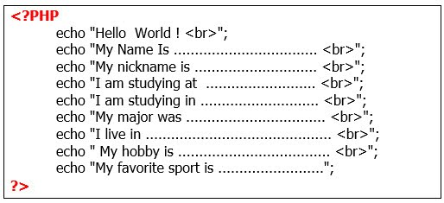
ข้อ 3. ให้นักเรียนบันทึกผลลัพธ์จากข้อ.2 เมื่อทดสอบบนเว็บบราวเซอร์
............................................................................................................................................................ ............................................................................................................................................................
............................................................................................................................................................
............................................................................................................................................................

